МИНОБРНАУКИ РОССИИ

Федеральное государственное бюджетное образовательное учреждение высшего образования

НИЖЕГОРОДСКИЙ ГОСУДАРСТВЕННЫЙ ТЕХНИЧЕСКИЙ
УНИВЕРСИТЕТ им. Р.Е.АЛЕКСЕЕВА

Институт радиоэлектроники и информационных технологий
Кафедра информатики и систем управления

__________________________________________________________________
(наименование темы проекта или работы)

ПОЯСНИТЕЛЬНАЯ ЗАПИСКА
к курсовой работе
(курсовому проекту, ОТЧЕТ по лабораторной работе)
по дисциплине
_________________________________________________________
(наименование дисциплины)

РУКОВОДИТЕЛЬ:
________________ ______Савкин А.Е.__ _
(подпись) (фамилия, и.,о.)

СТУДЕНТ:
________________ ____________________
(подпись) (фамилия, и.,о.)

______________________
(шифр группы)

Работа защищена «___» ____________
С оценкой ________________________

Требования к отчету по лабораторным работам
Содержание отчета:
- Титульный лист
- Текст задания
- Цель работы
- Описание хода работы с принтскринами экранов
- Вывод (исходя из цели)
- Текст программы с комментариями в приложении.

Название файла по шаблону:
Название предмета_группа_фио_№ Лабораторной
Пример:
ИиКТ_25_ИСз_Савкин_Артем_Евгеньевич_ЛР_1

ЭТУ СТРАНИЦУ ПЕРЕПЕЧАТЫВАТЬ НЕ НУЖНО!

Задание к выполнению лабораторной работы № 1
Реализация пошаговых блок-схем алгоритмов
Вариант 34
Задание на лабораторную работу:
Удалить все лишние пробелы из заданной строки, т.е. оставить между словами не более одного пробела.
Цель работы:
Научиться строить блок-схемы алгоритмов, выполнить задание по варианту.
Ход работы:
Блок-схема основного алгоритма:
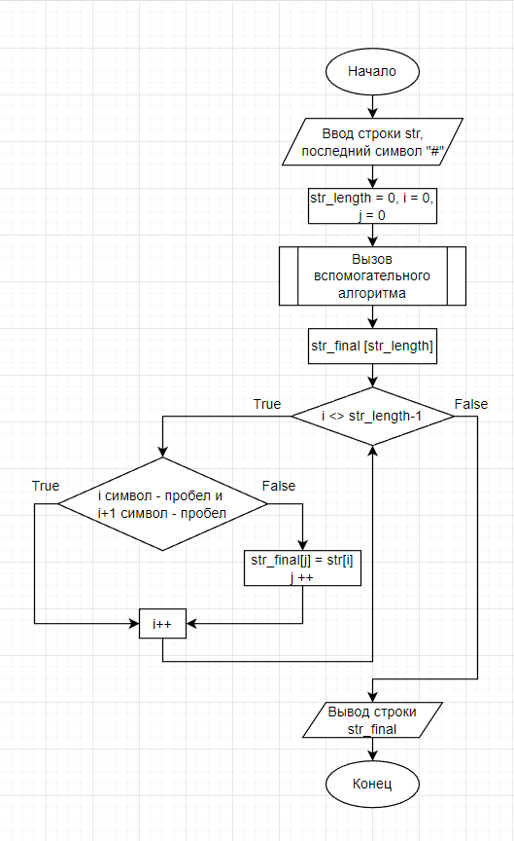
Блок-схема вспомогательного алгоритма:
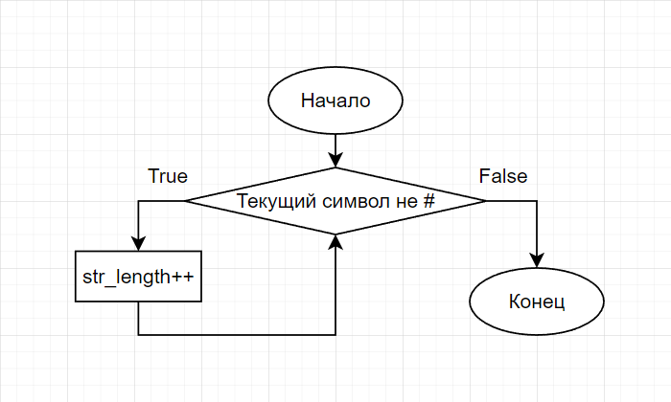
Алгоритм:
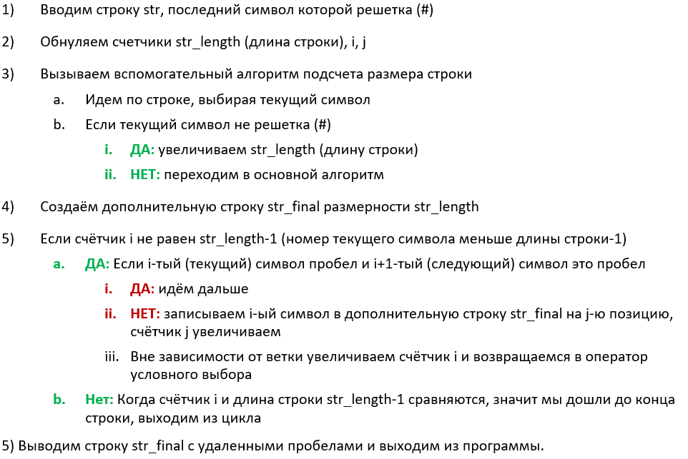 Вывод:
Научились строить блок-схемы алгоритмов, выполнили задание по варианту.

